
Батыс Қазақстан облысы әкімдігінің 2015 жылғы 21 шілдедегі № 180 "Батыс Қазақстан облысының мал шаруашылығы саласындағы мемлекеттік көрсетілетін қызметтер регламенттерін бекіту туралы" қаулысына өзгеріс енгізу туралы
Күшін жойған
Батыс Қазақстан облысы әкімдігінің 2017 жылғы 14 қарашадағы № 281 қаулысы. Батыс Қазақстан облысының Әділет департаментінде 2017 жылғы 7 желтоқсанда № 4978 болып тіркелді. Күші жойылды - Батыс Қазақстан облысы әкімдігінің 2020 жылғы 20 мамырдағы № 109 қаулысымен
Ескерту. Күші жойылды - Батыс Қазақстан облысы әкімдігінің 20.05.2020 № 109 қаулысымен (алғашқы ресми жарияланған күнінен бастап қолданысқа енгізіледі).
Қазақстан Республикасының 2001 жылғы 23 қаңтардағы "Қазақстан Республикасындағы жергілікті мемлекеттік басқару және өзін-өзі басқару туралы", 2013 жылғы 15 сәуірдегі "Мемлекеттік көрсетілетін қызметтер туралы" Заңдарын басшылыққа ала отырып, Батыс Қазақстан облысының әкімдігі ҚАУЛЫ ЕТЕДІ:
1. Батыс Қазақстан облысы әкімдігінің 2015 жылғы 21 шілдедегі №180 "Батыс Қазақстан облысының мал шаруашылығы саласындағы мемлекеттік көрсетілетін қызметтер регламенттерін бекіту туралы" (Нормативтік құқықтық актілерді мемлекеттік тіркеу тізілімінде №3997 болып тіркелген, 2015 жылғы 2 қыркүйекте "Әділет" ақпараттық-құқықтық жүйесінде жарияланған) қаулысына мынадай өзгеріс енгізілсін:
Аталған қаулымен бекітілген "Асыл тұқымды мал шаруашылығын дамытуды, мал шаруашылығы өнімінің өнімділігін және сапасын арттыруды субсидиялау" мемлекеттік көрсетілетін қызмет регламенті осы қаулының қосымшасына сәйкес жаңа редакцияда жазылсын.
2. "Батыс Қазақстан облысының ауыл шаруашылығы басқармасы" мемлекеттік мекемесі (Б.А.Есенғалиев) осы қаулының әділет органдарында мемлекеттік тіркелуін, Қазақстан Республикасы нормативтік құқықтық актілерінің эталондық бақылау банкінде және бұқаралық ақпарат құралдарында оның ресми жариялануын қамтамасыз етсін.
3. Осы қаулының орындалуын бақылау Батыс Қазақстан облысы әкімінің орынбасары Б.О.Азбаевқа жүктелсін.
4. Осы қаулы алғашқы ресми жарияланған күнінен кейін күнтізбелік он күн өткен соң қолданысқа енгізіледі.
Облыс әкімі | А. Көлгінов
2017 жылғы 14 қарашадағы
№ 281
Батыс Қазақстан облысы
әкімдігінің қаулысына қосымша
2015 жылғы 21 шілдедегі № 180
Батыс Қазақстан облысы
әкімдігінің қаулысымен
бекітілген
"Асыл тұқымды мал шаруашылығын дамытуды, мал шаруашылығы өнімінің өнімділігін және сапасын арттыруды субсидиялау" мемлекеттік көрсетілетін қызмет регламенті
1. Жалпы ережелер
1. "Асыл тұқымды мал шаруашылығын дамытуды, мал шаруашылығы өнімінің өнімділігін және сапасын арттыруды субсидиялау" мемлекеттік көрсетілетін қызметі (бұдан әрі - мемлекеттік көрсетілетін қызмет).
Мемлекеттік көрсетілетін қызметті "Батыс Қазақстан облысының ауыл шаруашылығы басқармасы" мемлекеттік мекемесі (бұдан әрi – Басқарма) және Орал қаласы мен аудандардың ауыл шаруашылығы бөлімдері (бұдан әрi– көрсетілетін қызметті беруші) Қазақстан Республикасы Ауыл шаруашылығы министрінің 2015 жылғы 28 сәуірдегі №3-2/378 "Мал шаруашылығы саласындағы мемлекеттік көрсетілетін қызметтер стандарттарын бекіту туралы" (Қазақстан Республикасының Әділет министрлігінде 2015 жылы 5 маусымда №11284 тіркелді) бұйрығымен бекітілген "Асыл тұқымды мал шаруашылығын дамытуды, мал шаруашылығы өнімінің өнімділігін және сапасын арттыруды субсидиялау" мемлекеттік көрсетілетін қызмет стандартына (бұдан әрі – Стандарт) сәйкес көрсетеді.
2. Өтінішті қабылдау және мемлекеттік қызметті көрсету нәтижесін беру:
1) көрсетілетін қызметті берушінің кеңсесі;
2) "Азаматтарға арналған үкімет" мемлекеттік корпорациясы" коммерциялық емес акционерлік қоғамының Батыс Қазақстан облысы бойынша филиалы – "Халыққа қызмет көрсету орталығы" департаменті (бұдан әрі – Мемлекеттік корпорация);
3) "электрондық үкіметтің" www.egov.kz веб-порталы (бұдан әрі – портал) арқылы жүзеге асырылады.
3. Мемлекеттік қызметті көрсету нәтижесі Стандарттың 1-қосымшасына сәйкес нысан бойынша субсидиялар алуға арналған өтінімді қарастыру нәтижелері туралы хабарлама не Стандарттың 10-1-тармағында көрсетілген негіздер бойынша бас тарту туралы дәлелді жауап болып табылады.
Мемлекеттік қызметті көрсету нәтижесін беру нысаны: электрондық және (немесе) қағаз түрінде.
Көрсетілетін қызметті алушы Стандарттың 9-тармағында көзделген тізбеге сәйкес құжаттардың топтамасын толық ұсынбаған және (немесе) қолданылу мерзімі өтіп кеткен құжаттарды ұсынған жағдайларда, көрсетілетін қызметті беруші өтінішті қабылдаудан бас тартады және Стандарттың 3-қосымшасына сәйкес құжаттарды қабылдаудан бас тарту туралы қолхат береді.
4. Мемлекеттік қызметті көрсету нысаны: электрондық (ішінара автоматтандырылған) немесе қағаз түрінде.
5. Мемлекеттік көрсетілетін қызмет жеке және заңды тұлғаларға (бұдан әрі – көрсетілетін қызметті алушы) тегін көрсетіледі.
2. Мемлекеттік қызмет көрсету процесінде көрсетілетін қызметті берушінің құрылымдық бөлімшелерінің (қызметкерлерінің) іс-қимыл тәртібін сипаттау
6. Мемлекеттік қызмет көрсету бойынша рәсімді (іс-қимылды) бастауға негіздеме көрсетілетін қызметті алушылардың Стандарттың 9-тармағына сәйкес құжаттарды және/немесе электрондық түрде субсидиялар алуға арналған өтінімдерді жолдауы болып табылады.
7. Асыл тұқымды мал шаруашылығын дамыту бағыттары бойынша субсидиялар алу үшін әрбір рәсімнің (іс-қимылдың) ұзақтығын көрсете отырып, құрылымдық бөлімшелер (қызметкерлер) арасындағы рәсімдер (іс-қимылдар) реттілігінің сипаттамасы:
Басқарма 3 (үш) жұмыс күні ішінде өтінімде көрсетілген деректердің толықтығын тексереді және сәйкес келген жағдайда, өтінімді өлшемшарттар мен талаптарға сәйкестігін салыстырып тексеру үшін бөлімге жолдайды;
құрамында бөлім маманы, тиісті ауылдық округі әкімдігінің маманы және ветеринарлық дәрігер бар жұмыс тобы өтінім келіп түскеннен кейін 5 (бес) жұмыс күні ішінде өлшемшарттар мен талаптарға сәйкестігін салыстырып тексеру үшін шаруашылыққа барады және өлшем шарттар мен талаптарға сәйкес келген жағдайда, бөлім көрсетілген мерзім ішінде өтінішті салыстырып тексеру актісінің электрондық көшірмесін Басқармаға жолдайды;
Басқарма өтініш келіп түскеннен кейін 3 (үш) жұмыс күні ішінде облыс бойынша жиынтық актіні қалыптастырады, оны басқарма басшысы немесе оны алмастырушы адам бекітеді және ақы төлеуге жолдайды;
Басқарма облыс бойынша жиынтық акт бекітілгеннен кейін 3 (үш) жұмыс күні ішінде тауар өндірушіге өтініштің мақұлданғаны туралы хабарлама жолдайды;
Басқарма 3 (үш) жұмыс күні ішінде аумақтық қазынашылық бөлімшесіне төлем шоттарын ұсынады.
8. Келесі рәсімді (іс-қимылды) орындауды бастау үшін негіз болатын мемлекеттік қызметті көрсету бойынша рәсімдердің (іс-қимылдың) нәтижесі:
1) өтініштерді қабылдау, деректердің толықтығын және сәйкестігін тексеру үшін бөлімге жолдау;
2) өтініштердің сәйкестігін тексеру және Басқармаға жолдау;
3) облыс бойынша жиынтық актіні қалыптастыру;
4) аумақтық қазынашылық бөлімшесіне төлем шоттарының тізілімін жолдау.
9. Мал шаруашылығының өнімділігін және өнім сапасын арттыру бағыты бойынша субсидиялар алу үшін әрбір рәсімнің (іс-қимылдың) ұзақтығын көрсете отырып, құрылымдық бөлімшелер (қызметкерлер) арасындағы рәсімдер (іс-қимылдар) реттілігінің сипаттамасы:
1) көрсетілетін қызметті беруші 20 (жиырма) минут ішінде көрсетілетін қызметті алушыдан Стандарттың 9-тармағына сәйкес құжаттармен бірге өтінішті қабылдайды және өтінішті тіркеу журналына тіркеп, көрсетілетін қызметті берушінің басшысына жолдайды;
көрсетілетін қызметті берушінің басшысы 10 (он) минут ішінде кіріс құжаттарымен танысады және мемлекеттік қызметті көрсету үшін көрсетілетін қызметті берушінің жауапты орындаушысын белгілейді;
көрсетілетін қызметті берушінің жауапты орындаушысы көрсетілетін қызметті алушыдан өтінішті толық құжаттар топтамасымен қабылдап алған соң 5 (бес) жұмыс күні ішінде өлшем шарттар мен талаптарға сәйкестігі бойынша тексеріп, сәйкес болған жағдайда аудан немесе Орал қаласының жиынтық актісін дайындайды;
бекітілген жиынтық актілерді 2 (екі) жұмыс күні ішінде Басқармаға ұсынады;
2) Басқарманың кеңсе қызметкері 20 (жиырма) минут ішінде көрсетілетін қызметті берушіден аудан және Орал қаласы бойынша жиынтық актілерді қабылдайды, жиынтық актілерді тіркеу журналына тіркейді және Басқарма басшысына жолдайды;
Басқарма басшысы 10 (он) минут ішінде кіріс құжаттарымен танысады және көрсетілетін қызметті көрсету үшін басқарманың жауапты орындаушысын белгілейді;
Басқарманың жауапты орындаушысы 3 (үш) жұмыс күні ішінде ауданның жиынтық актілерін тіркеу журналына тіркейді және барлық деректердің болуы және толықтығы тұрғысынан қарайды;
сәйкестігін анықтағаннан кейін 2 (екі) жұмыс күні ішінде облыс бойынша жиынтық актіні толтырады және оны басқарма басшысы, ол болмаған жағдайда, оны алмастырушы адам бекітеді;
Басқарма 1 (бір) жұмыс күні ішінде аумақтық қазынашылық бөлімшесіне төлем шоттарын ұсынады, 3 (үш) жұмыс күні ішінде бөлімге тауар өндірушілердің өтініштерін қарау қорытындылары жөніндегі ақпаратты жолдайды.
10. Келесі рәсімді (іс-қимылды) орындауды бастау үшін негіз болатын мемлекеттік қызметті көрсету бойынша рәсімдердің (іс-қимылдың) нәтижесі:
1) өтініштерді қабылдау және көрсетілетін қызметті берушінің басшысына жолдау;
2) құжаттармен танысу және жауапты орындаушыны белгілеу;
3) өтініштердің сәйкестігін анықтау және жиынтық актілерді жасақтау;
4) бекітілген жиынтық актілерді Басқармаға жеткізу;
5) жиынтық актілерді тіркеу журналына тіркеу және басқарма басшысына жолдау;
6) танысу және басқарманың жауапты орындаушысын белгілеу;
7) жиынтық актілерді тіркеу журналына тіркеу және барлық деректердің болуы және толықтығы тұрғысынан қарау;
8) облыс бойынша жиынтық актілерді жасақтау және басқарма басшысымен бекіту;
9) аумақтық қазынашылық бөлімшесіне төлем шоттарының тізілімін жолдау.
3. Мемлекеттік қызмет көрсету процесінде көрсетілетін қызметті берушінің құрылымдық бөлімшелерінің (қызметкерлерінің) өзара іс-қимыл тәртібін сипаттау
11. Мемлекеттік қызмет көрсету процесіне қатысатын көрсетілетін қызметті берушінің құрылымдық бөлімшелерінің (қызметкерлерінің) тізбесі:
1) көрсетілетін қызметті беруші;
2) басқарма;
3) бөлім;
4) аумақтық қазынашылық бөлімшесі.
4. Мемлекеттік корпорациямен және (немесе) өзге де көрсетілетін қызметті берушілермен өзара іс-қимыл тәртібін, сондай-ақ мемлекеттік қызмет көрсету процесінде ақпараттық жүйелерді пайдалану тәртібін сипаттау
12. Әр рәсімнің (іс-қимылдың) ұзақтығын көрсете отырып, Мемлекеттік корпорацияға жүгіну тәртібін сипаттау:
1) көрсетілетін қызметті алушы 1 (бір) минут ішінде Стандарттың 2-қосымшасына сәйкес өтінішті және қажетті құжаттарды Мемлекеттік корпорация қызметкеріне береді, ол электрондық кезек ретімен "кедергісіз" қызмет көрсету арқылы операциялық залда жүзеге асырылады;
2) 1-процесс – қызмет көрсету үшін Мемлекеттік корпорация қызметкері 1 (бір) минут ішінде Мемлекеттік корпорация ықпалдастырылған ақпараттық жүйесінің Автоматтандырылған жұмыс орнына (бұдан әрі – Мемлекеттік корпорация ЫАЖ АЖО) логинді және парольді (авторландыру процесі) енгізеді;
3) 2-процесс – Мемлекеттік корпорация қызметкері 1 (бір) минут ішінде қызметті таңдайды, экранға мемлекеттік қызметті көрсету үшін сұраныс нысаны шығады және Мемлекеттік корпорация қызметкері көрсетілетін қызметті алушының немесе сенімхат бойынша көрсетілетін қызметті алушы өкілінің (нотариалды куәландырылған сенімхаттың болуы қажет, басқалай куәландырылған сенімхаттың мәліметтері толтырылмайды) мәліметтерін енгізеді;
4) 3-процесс – 1 (бір) минут ішінде электрондық үкімет шлюзі (бұдан әрі - ЭҮШ) арқылы жеке тұлғалардың мемлекеттік деректер қорына және заңды тұлғалардың мемлекеттік деректер қорына (бұдан әрі – ЖТ МДҚ немесе ЗТ МДҚ) көрсетілетін қызметті алушының мәліметтері туралы, сондай-ақ бірыңғай нотариалдық ақпараттық жүйесіне (бұдан әрі - БНАЖ) көрсетілетін қызметті алушы өкілінің сенімхат мәліметтері туралы сұрау жолданады;
5) 1-шарт – 1 (бір) минут ішінде ЖТ МДҚ немесе ЗТ МДҚ-да көрсетілетін қызметті алушы мәліметтерінің және БНАЖ-да сенімхат мәліметтерінің бар болуы тексеріледі;
6) 4-процесс –2 (екі) минут ішінде ЖТ МДҚ немесе ЗТ МДҚ-да көрсетілетін қызметті алушы мәліметтерінің немесе БНАЖ-да сенімхат мәліметтерінің болмауына байланысты мәліметтерді алу мүмкіндігінің болмауы туралы хабарлама қалыптастырылады;
7) 5-процесс – 2 (екі) минут ішінде Мемлекеттік корпорация қызметкері электрондық цифрлық қолтаңбамен (бұдан әрі – ЭЦҚ) куәландырылған (қол қойылған) электрондық құжаттарды (көрсетілетін қызметті алушының сұранысын) ЭҮШ арқылы электрондық үкіметтің аймақтық шлюзінің автоматтандырылған жұмыс орнына (бұдан әрі – ЭҮАШ АЖО) жолданады;
13. Әрбір рәсімнің (іс-қимылдың) ұзақтығын көрсете отырып, Мемлекеттік корпорация арқылы мемлекеттік қызметті көрсету нәтижесін алу процесін сипаттау:
1) 6-процесс – 2 (екі) минут ішінде электрондық құжатты ЭҮАШ АЖО-да тіркеу;
2) 2 шарт – көрсетілетін қызметті берушінің көрсетілетін қызметті алушы ұсынған қызмет көрсетуге негіз болып табылатын, Стандартта көрсетілген құжаттардың сәйкестігін тексеруі (өңдеуі) 2 (екі) минут ішінде;
3) 7-процесс – көрсетілетін қызметті алушының құжаттарында кемшіліктердің болуына байланысты 2 (екі) минут ішінде сұратылып отырған қызметтен бас тарту туралы хабарламаны қалыптастыру;
4) 8-процесс – 1 (бір) минут ішінде көрсетілетін қызметті алушының Мемлекеттік корпорация қызметкері арқылы ЭҮАШ АЖО-да қалыптастырылған қызметтің нәтижесін алуы.
Мемлекеттік корпорация арқылы мемлекеттік қызметті көрсетуге тартылған ақпараттық жүйелердің функционалдық өзара іс-қимыл диаграммасы осы регламенттің 1-қосымшасында көрсетілген.
14. Портал арқылы мемлекеттік қызмет көрсету кезінде көрсетілетін қызметті беруші мен көрсетілетін қызметті алушының жүгіну тәртібі мен рәсімдердің (іс-қимылдардың) реттілігін сипаттау:
1) көрсетілетін қызметті алушы жеке сәйкестендіру нөмірінің (бұдан әрі - ЖСН) және парольдің (порталда тіркелмеген қызмет алушылар үшін іске асырылады) көмегімен порталға тіркеледі;
2) 1-процесс – көрсетілетін қызметті алу үшін порталда көрсетілетін қызметті алушының ЖСН және паролін (авторландыру процесі) енгізуі;
3) 1-шарт - порталда ЖСН және пароль арқылы тіркелген көрсетілетін қызметті алушы мәліметтерінің дұрыстығы тексеріледі;
4) 2-процесс - көрсетілетін қызметті алушының мәліметтерінде кемшіліктердің болуына байланысты порталда авторландырудан бас тарту жөнінде хабарлама қалыптастырылады;
5) 3-процесс – көрсетілетін қызметті алушы осы регламентте көрсетілген қызметті таңдайды, қызметті көрсету үшін экранға сұраныстың нысаны шығады, көрсетілетін қызметті алушы нысанды оның үлгілік талаптары мен құрылымын ескере отырып, толтырады (мәліметтерді енгізеді), сұраныс нысанына Стандарттың 9-тармағында көрсетілген қажетті құжаттардың көшірмелерін электрондық түрде жалғайды, сондай-ақ көрсетілетін қызметті алушы сұранысты куәландыру (қол қою) үшін ЭЦҚ тіркеу куәлігін таңдайды;
6) 2-шарт – порталда ЭЦҚ тіркеу куәлігінің қолданылу мерзімі және қайтарып алынған (күші жойылған) тіркеу куәліктерінің тізімінде жоқтығы, сондай-ақ бірдейлендіру мәліметтерінің (сұраныста көрсетілген ЖСН және ЭЦҚ тіркеу куәлігінде көрсетілген ЖСН арасындағы) сәйкестігі тексеріледі;
7) 4-процесс – көрсетілетін қызметті алушының ЭЦҚ түпнұсқалығының расталмауына байланысты сұратылып отырған қызметтен бас тарту жөнінде хабарлама қалыптастырылады;
8) 5-процесс – көрсетілетін қызметті алушының сұранысын өңдеу үшін ЭҮШ арқылы көрсетілетін қызметті алушының ЭЦҚ-мен куәландырылған (қол қойылған) электрондық құжаттар (көрсетілетін қызметті алушының сұранысы) ЭҮАШ АЖО-ға жолданады;
9) 3-шарт - көрсетілетін қызметті беруші көрсетілетін қызметті алушының Стандартта көрсетілген, қызмет көрсетуге негіз болатын жалғаған құжаттарының сәйкестігін тексереді;
10) 6-процесс - көрсетілетін қызметті алушының құжаттарында кемшіліктердің болуына байланысты сұратылып отырған қызметтен бас тарту жөнінде хабарлама қалыптастырылады;
11) 7-процесс – көрсетілетін қызметті алушы порталда қалыптастырылған қызметтің нәтижесін (электрондық құжат нысаны бойынша хабарлама) алады. Мемлекеттік қызметті көрсету нәтижесі көрсетілетін қызметті алушының "жеке кабинетіне" көрсетілетін қызметті берушінің уәкілетті тұлғасының ЭЦҚ-мен куәландырылған электрондық құжат нысанында жолданады.
Портал арқылы мемлекеттік қызметті көрсетуге тартылған ақпараттық жүйелердің функционалдық өзара іс-қимыл диаграммасы осы регламенттің 2-қосымшасында көрсетілген.
15. Мемлекеттік қызмет көрсету процесінде көрсетілетін қызметті берушінің құрылымдық бөлімшелерінің (қызметкерлерінің) рәсімдері (іс-қимылдары) мен өзара іс-қимылдары реттілігінің толық сипаттамасы осы регламенттің 3 және 4 – қосымшаларына сәйкес мемлекеттік қызмет көрсетудің бизнес-процестерінің анықтамалығында көрсетіледі. Мемлекеттік қызметті көрсетудің бизнес-процестері анықтамалығы "электрондық үкімет" веб-порталында, көрсетілетін қызметті берушінің интернет-ресурсында орналастырылады.
16. Мемлекеттік қызметтер көрсету мәселелері бойынша көрсетілетін қызметті берушінің, сондай-ақ кеңсенің және (немесе) оның лауазымды адамдарының, Мемлекеттік корпорацияның және (немесе) оның жұмыскерлерінің шешімдеріне, әрекеттеріне (әрекетсіздігіне) шағымдану тәртібі Стандарттың 3-тарауына сәйкес жүзеге асырылады.
17. Мемлекеттік қызметті көрсету, оның ішінде электрондық нысанда және Мемлекеттік корпорация арқылы көрсетілетін мемлекеттік қызметті көрсету ерекшеліктері ескеріле отырып қойылатын өзге де талаптар Стандарттың 4-тарауына сәйкес жүзеге асырылады.
"Асыл тұқымды мал
шаруашылығын дамытуды, мал
шаруашылығы өнімінің
өнімділігін және сапасын
арттыруды субсидиялау"
мемлекеттік көрсетілетін қызмет
регламентіне 1-қосымша
Мемлекеттік корпорация арқылы мемлекеттік қызметті көрсетуге тартылған ақпараттық жүйелердің функционалдық өзара іс-қимыл диаграммасы

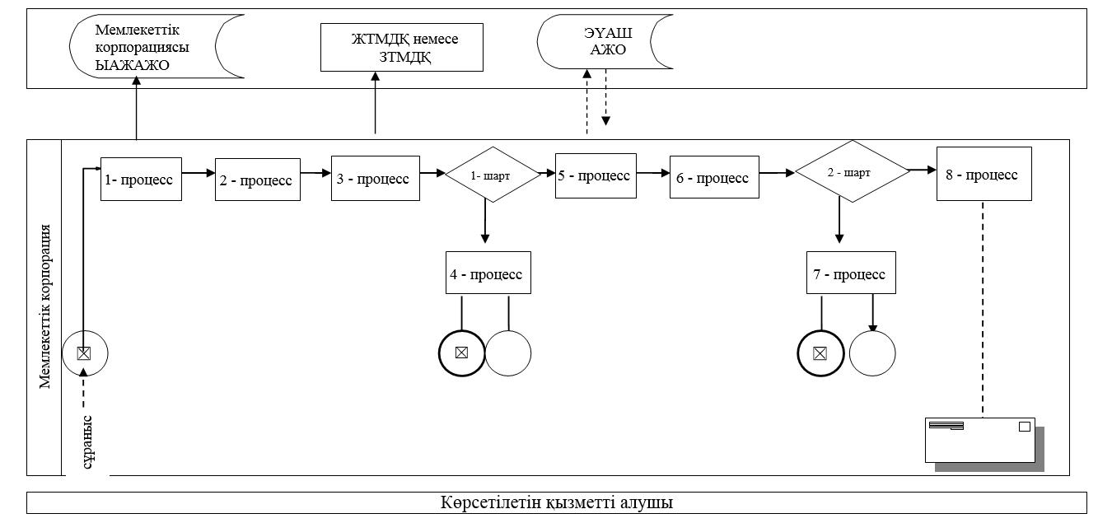

"Асыл тұқымды мал
шаруашылығын дамытуды, мал
шаруашылығы өнімінің
өнімділігін және сапасын
арттыруды субсидиялау"
мемлекеттік көрсетілетін қызмет
регламентіне 2-қосымша
Портал арқылы мемлекеттік қызметті көрсетуге тартылған ақпараттық жүйелердің функционалдық өзара іс-қимыл диаграммасы

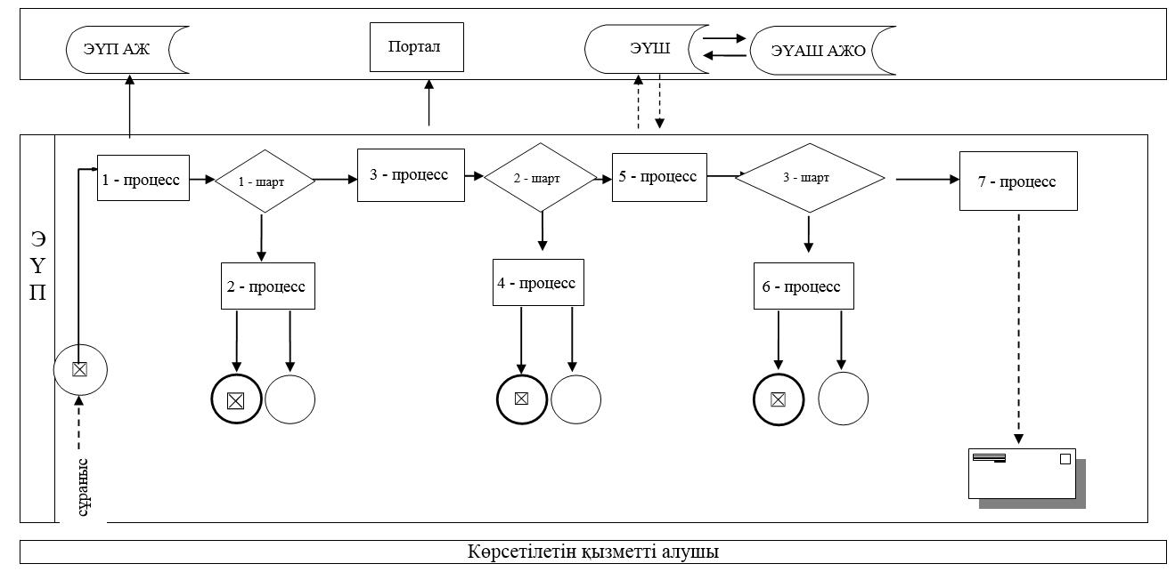

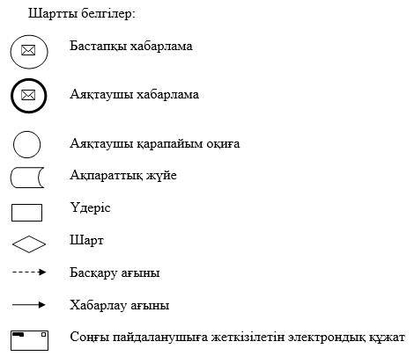

"Асыл тұқымды мал
шаруашылығын дамытуды, мал
шаруашылығы өнімінің
өнімділігін және сапасын
арттыруды субсидиялау"
мемлекеттік көрсетілетін қызмет
регламентіне 3-қосымша
"Асыл тұқымды мал шаруашылығын дамытуды, мал шаруашылығы өнімінің өнімділігін және сапасын арттыруды субсидиялау" мемлекеттік қызметін көрсетудің бизнес-процестерінің анықтамалығы

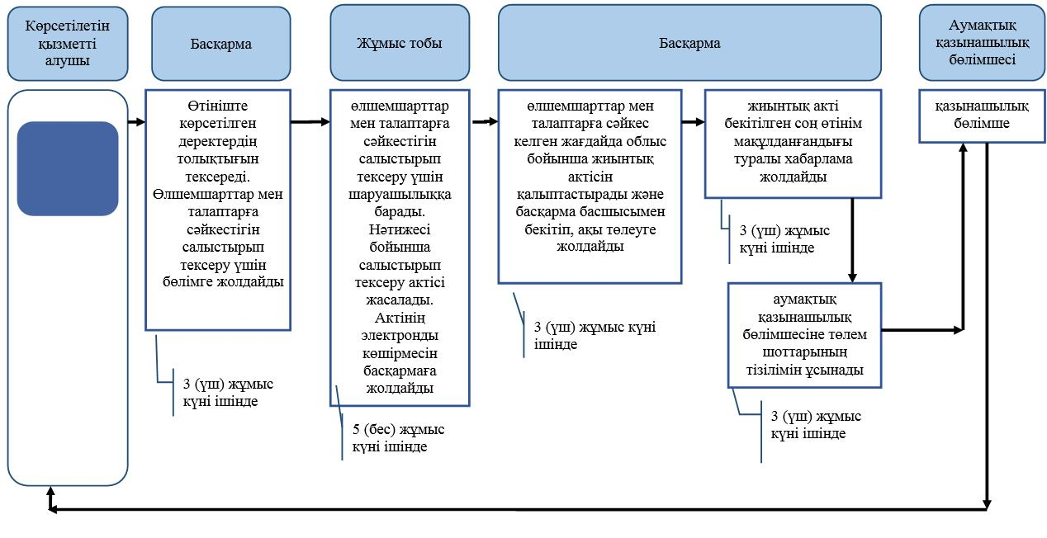

"Асыл тұқымды мал
шаруашылығын дамытуды, мал
шаруашылығы өнімінің
өнімділігін және сапасын
арттыруды субсидиялау"
мемлекеттік көрсетілетін қызмет
регламентіне 4-қосымша
"Асыл тұқымды мал шаруашылығын дамытуды, мал шаруашылығы өнімінің өнімділігін және сапасын арттыруды субсидиялау" мемлекеттік қызметін көрсетудің бизнес-процестерінің анықтамалығы

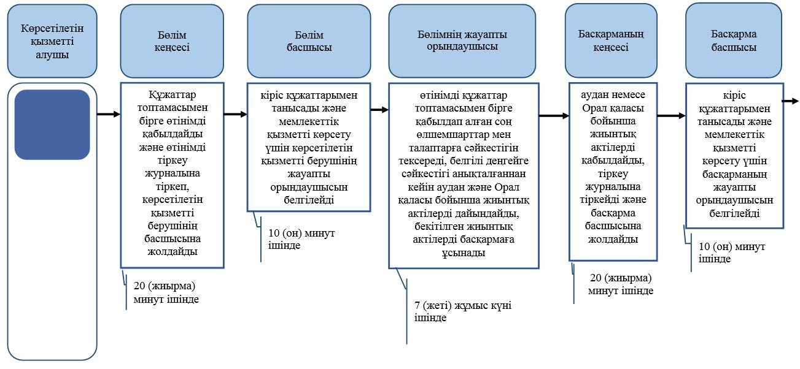

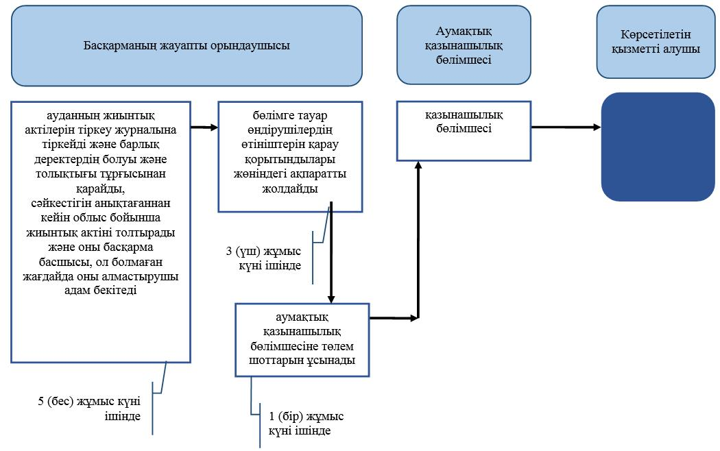

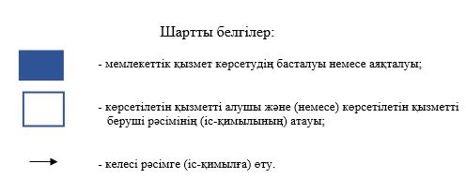

© 2012. Қазақстан Республикасы Әділет министрлігінің «Қазақстан Республикасының Заңнама және құқықтық ақпарат институты» ШЖҚ РМК

